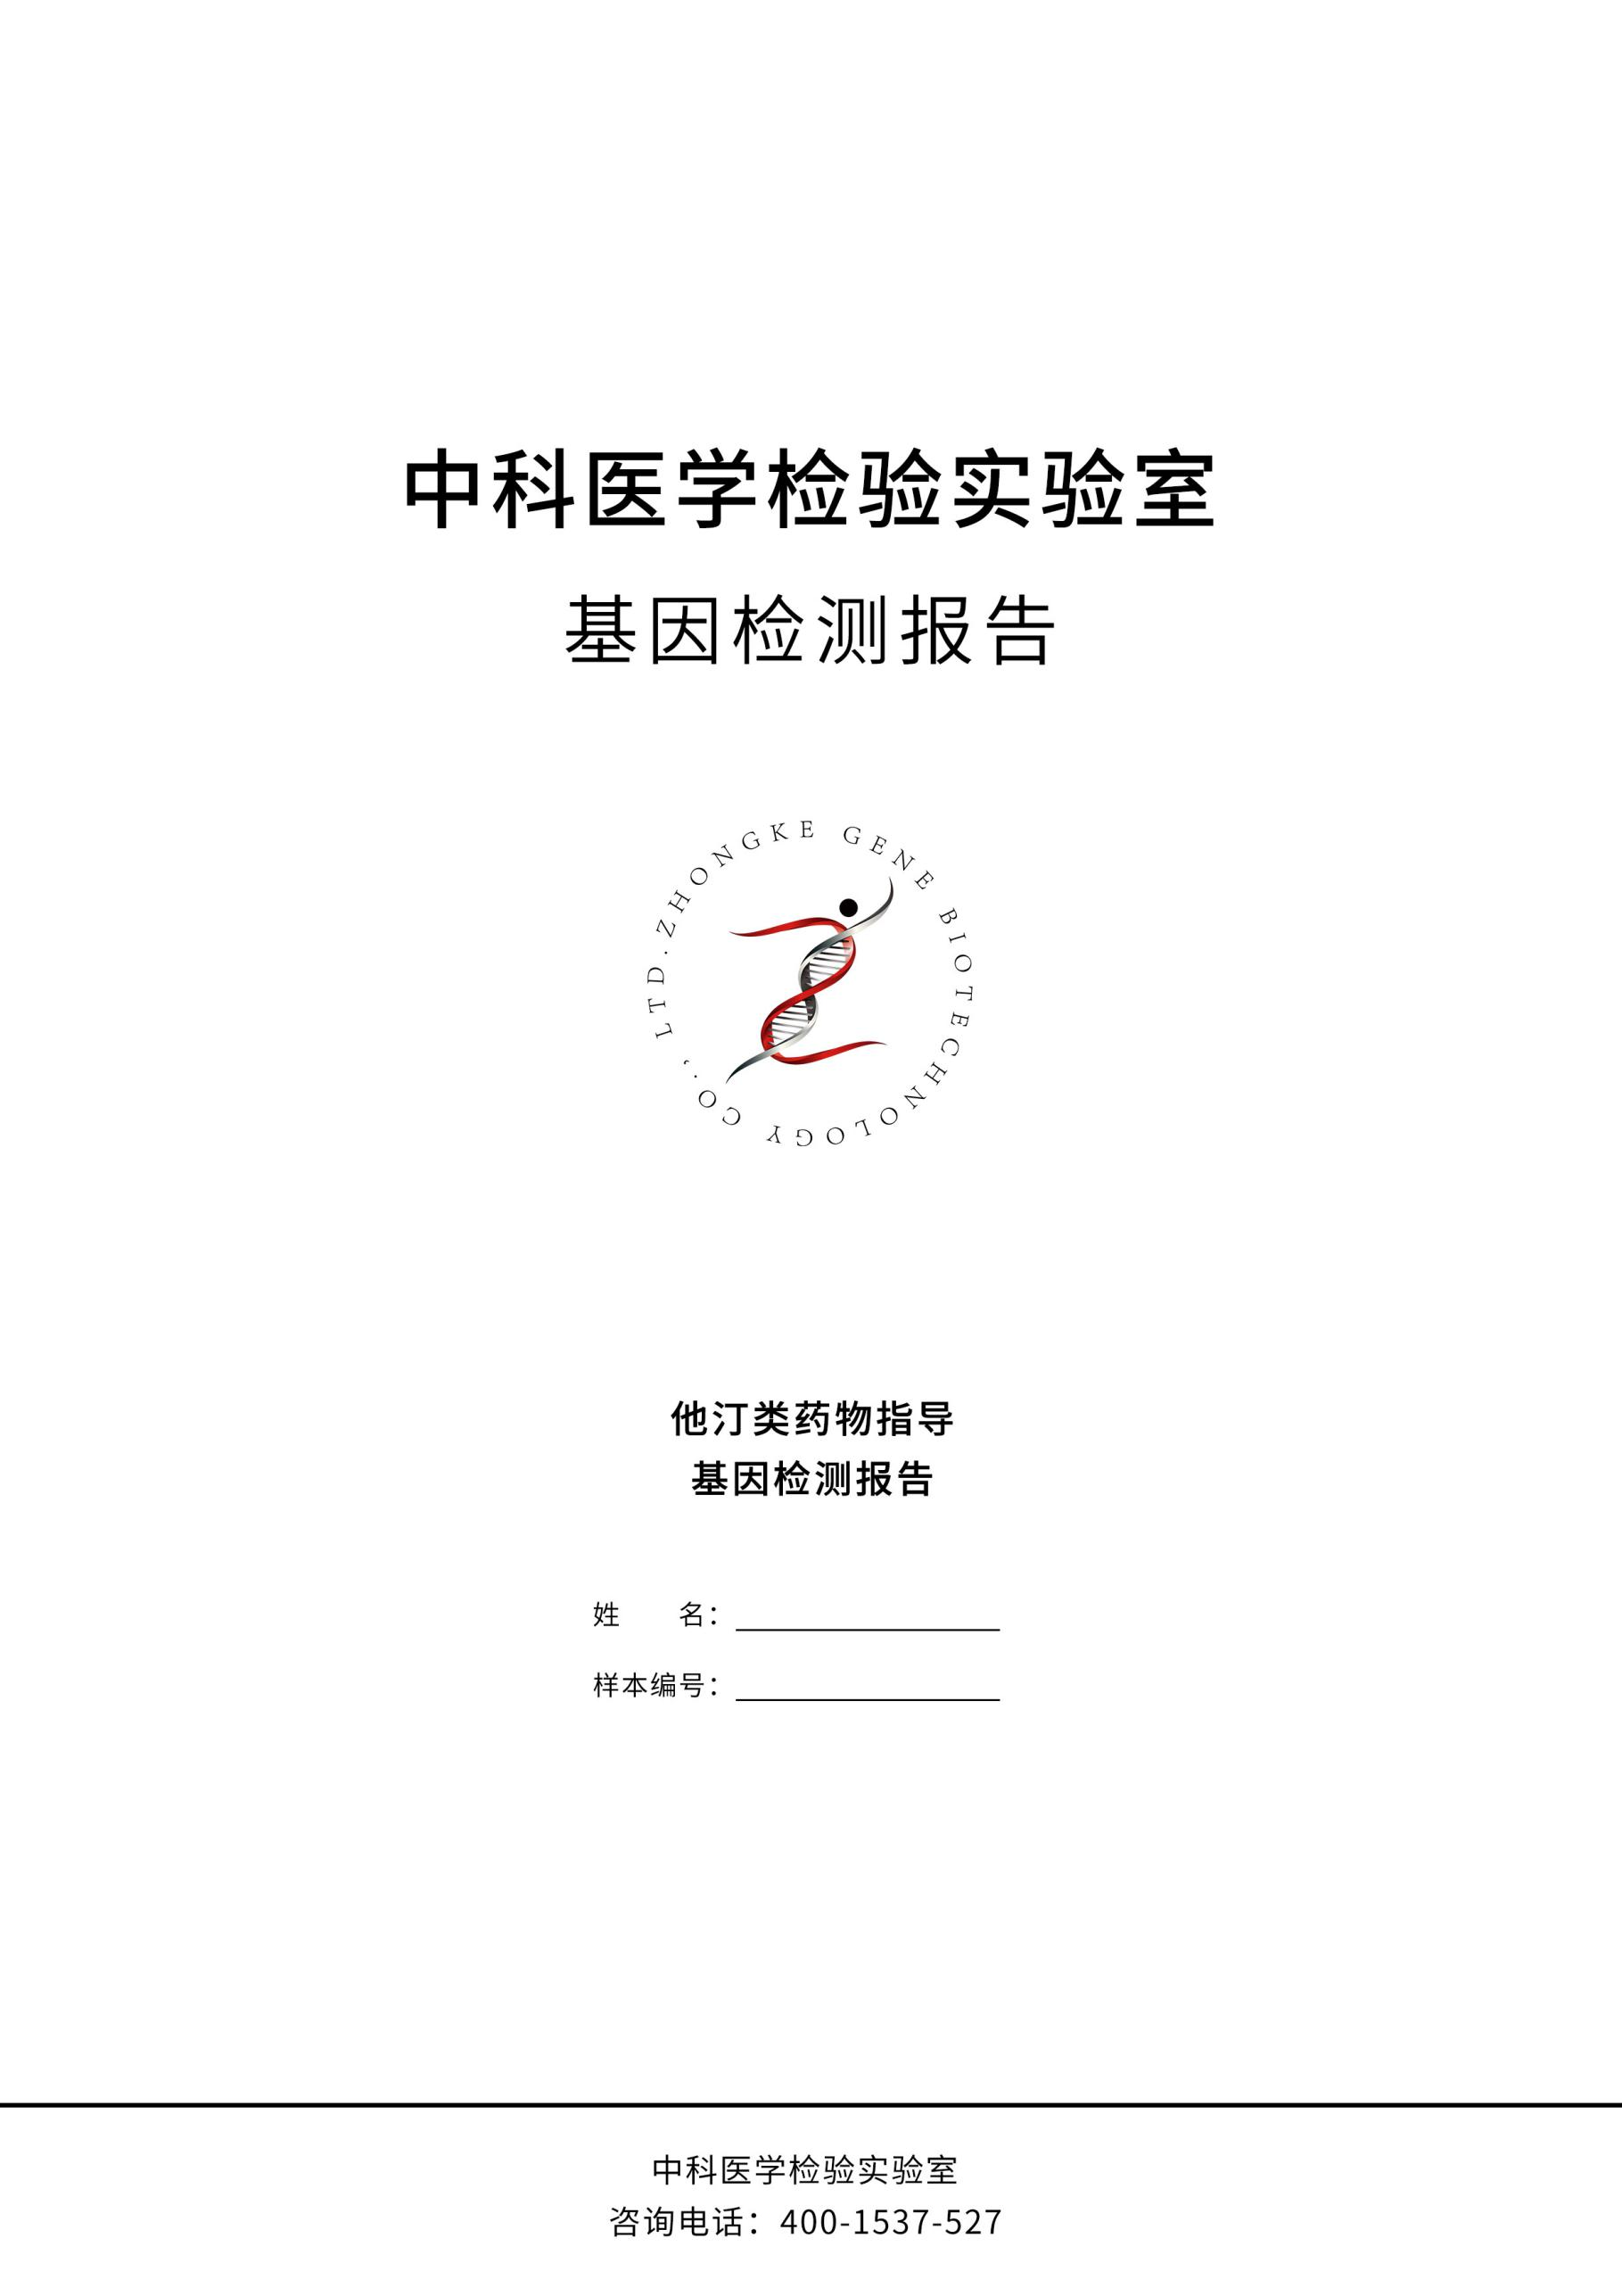

{{zk\_name}}

{{zk\_id}}

**基本信息**

|  |  |  |  |  |  |
| --- | --- | --- | --- | --- | --- |
| 受检者姓名 | {{zk\_name}} | 性别 | {{gender}} | 年龄 | {{age}} |
| 送检编号 | {{zk\_id}} | | 样本类型 | {{sample\_type}} | |
| 送检单位 | {{hospital}} | | | | |
| 检测项目 | 他汀类药物用药基因检测 | | | | |
| 检测方法 | Sanger测序 | | | | |
| 委托日期 | / | 接受日期 | {{zk\_accept\_time}} | 报告日期 | {{zk\_report\_time}} |
| 报告人 | E:\签名与章\微信图片_20220725092034.jpg微信图片_20220725092034 | 审核人 | E:\签名与章\f76efec2a5e0d544c241d751af99ced.pngf76efec2a5e0d544c241d751af99ced | 批准人 |  |



**检测结果**

1. **检测结果示意图：**

|  |  |  |
| --- | --- | --- |
| SLCO1B1  T521C:{{SLCO1B1}} | ApoE  T388C:{{apoe\_T388C}} | ApoE  C526T:{{apoe\_C526T}} |
| {{peak\_figure\_SLCO1B1}} | {{peak\_figure\_apoe\_T388C}} | {{peak\_figure\_apoe\_C526T}} |

**2. 结果解读：**

**疗效：他汀类药物与降脂效果**

ApoE（载脂蛋白E）多态性被认为是高脂蛋白血症及动脉粥样硬化性血管病的易感候选基因。现已发现他汀类药物的降脂治疗效果与ApoE基因多态性有关。他汀类药物对ApoE2携带者的降脂效果好，对ApoE4 携带者的疗效降低。

{{result\_apoe}}

**毒副作用：他汀类药物与肌病风险**

SLCO1B1编码的阴离子转运蛋白OATP1B1在他汀类药物转运入肝脏过程中发挥重要作用。突变型SLCO1B1基因引起编码的OATP1B1转运蛋白活力减弱，表现为肝脏摄取药物能力降低，引起他汀类药物血药浓度上升，增加横纹肌溶解症或肌病的发生风险。

{{result\_SLCO1B1}}

临床应用的数据统计显示：单独使用他汀类药物时安全性均较高。而和其他药物混合使用时，偶合事件发生率显著增加。特别是贝特类药物与本类药物合用时，肌痛、肌病和横纹肌溶解症等不良反应的发生率明显增加，尤其是老年糖尿病患者。

所有他汀类药物都有发生横纹肌溶解症的风险，而以辛伐他汀的风险最大，特别是与胺碘酮合用时有导致肾衰竭或死亡的风险。他汀类药物要尽可能避免与贝特类（尤其是吉非贝齐）、烟酸类（罕见）、环孢霉素、吡咯抗真菌药、红霉素和克拉霉素、HIV蛋白酶抑制剂、维拉帕米、胺碘酮、大量西柚汁及酗酒等混用，若需混合使用时需密切检测转氨酶等指标并适时调整剂量或换药。

**3. 附录**

他汀类（statins）是羟甲基戊二酰辅酶A（HMG-CoA）还原酶抑制剂，此类药物通过竞争性抑制内源性胆固醇合成限速酶（HMG-CoA）还原酶，阻断细胞内羟甲戊酸代谢途径，使细胞内胆固醇合成减少，从而反馈性刺激细胞膜表面（主要为肝细胞）低密度脂蛋白（lowdensitylipoprotein，LDL）受体数量和活性增加、使血清胆固醇清除增加、水平降低。他汀类药物还可抑制肝脏合成载脂蛋白B-100，从而减少富含甘油三酯AV、脂蛋白的合成和分泌。

人类ApoE基因定位于19号染色体上，主要有两种单核苷酸多态性388T>C和526C>T，可以形成3种单倍型ApoE3（388T-526C）、ApoE2（388T-526T）、ApoE4（388C-526C）[8]。ApoE4携带者患冠心病的风险要高40%，并且他汀类药物对ApoE4携带者疗效往往不佳或无疗效，而对ApoE2携带者的降脂作用最强。最近的全基因组关联研究（GWAS）证实，APOE基因位点与对瑞舒伐他汀的应答相关[9-10]。

OATP1B1在肝脏摄取许多内源性以及外源性化合物如药物瑞舒伐他汀、匹伐他汀、阿托伐他汀等过程中发挥重要作用[1-3]。有研究发现SLCO1B1多态性位点携带者与参照基因型者相比，普伐他汀和瑞舒伐他汀的血浆浓度增加1.5～2倍。在短期临床研究（<3个月）中，SLCO1B1多态性可增强普伐他汀降LDL-C多达5%～15%，而在类似的观察时程研究中，上述多态性对瑞舒伐他汀则没有显著效应[4-6]。SLCO1B1单体型可降低多种他汀类药物的转运活性。SLCO1B1基因的\*5SNPs（c.521T>C）中C等位基因对于服用辛伐他汀80mg者发生肌病的贡献率为60%。该研究在HPS（心脏保护研究）中得以重复，HPS研究中辛伐他汀剂量40mg，发生肌病23例，16643例未发生肌病。结果\*5SNP中C等位基因单拷贝预测肌病（OR：4.7，95% CI：3.5~6.4）[7]。

\* 本报告结果指导检测者高血脂用药，仅供临床医师参考，不作为唯一用药依据。

\* 若因受检者不当使用本报告带来的心理、生理、经济等负担，本检验所不承担责任和风险。

\* 本报告只对本次所提供的基因样本负责，无检测人、审核人签字或盖章的报告无效。

参考文献

1. Lau YY, Okochi H, Huang Y, et al. Multiple transporters affect the disposition of atorvastatin and its two active hydroxy metabolites: application of in vitro and ex situ systems［J］. J Pharmacol Exp Ther, 2006, 316: 762-771.
2. Niemi M, Backman JT, Kajosaari LI, et al. Polymorphic organic anion transporting polypeptide 1B1 is a major determinant of repaglinide pharmacokinetics. Clin Pharmacol Ther, 2005, 77: 468-478.
3. Katz DA, Carr R, Grimm DR, et al. Organic anion transporting polypeptide 1B1 activity classified by SLCO1B1 genotype influences atrasentan pharmacokinetics［J］. Clin Pharmacol Ther, 2006, 79: 186-196.
4. Takane H, Miyata M, Burioka N,et al. Pharmacogenetic determinants of variability in lipid-lowering response to pravastatin therapy［J］. J Hum Genet, 2006, 51: 822-826.
5. Zhang W, Chen BL, Ozdemir V, et al. SLCO1B1 521T->C functional genetic polymorphism and lipidlowering efficacy of multiple-dose pravastatin in Chinese coronary heart disease patients［J］. Br J Clin Pharmacol, 2007, 64: 346-352.
6. Bailey KM, Romaine SP, Jackson BM, et al. Hepatic metabolism and transporter gene variants enhance response to rosuvastatin in patients with acute myocardial infarction: the GEOSTAT-1 Study［J］. Circ Cardiovasc Genet, 2010, 3: 276-285.
7. Mariano A,Christian C,Hernan C, et al. Pharmacogenomics and adverse drug reations: the case of statins［J］. Expert OpinionPharmacother,2011,12:1499-1509.
8. Santos P C J L, Gagliardi A C M, Miname M H, et al. SLCO1B1 haplotypes are not associated with atorvastatin-induced myalgia in Brazilian patients with familial hypercholesterolemia[J]. European journal of clinical pharmacology, 2012, 68(3): 273-279.
9. Lipids Health Dis. 2011; 10: 48-55.
10. Chasman DI, et al. CircCardiovasc Genet. 2012;5:257-64.